МБДОУ ПГО Детский сад №54 «Ромашка»

Тема: «Чтобы уши слышали».

Конспект занятия в подготовительной группе №9 (дети 6-7 лет) по здоровому образу жизни.

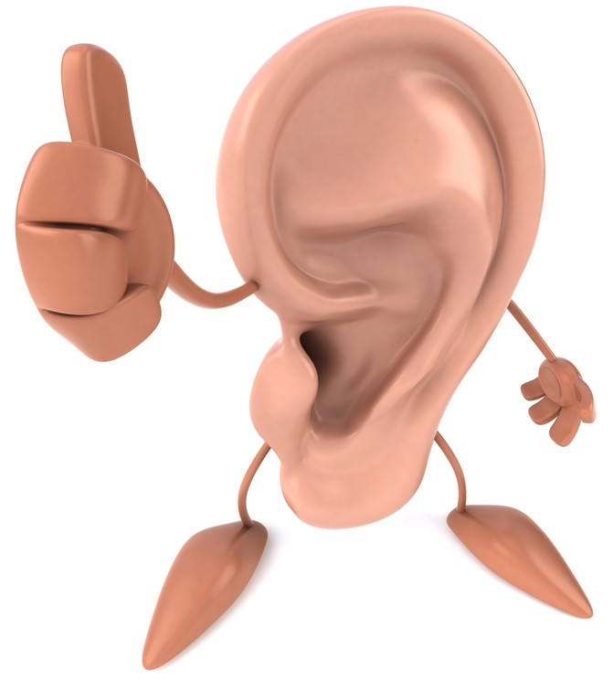

Воспитатель Бабицкая Н.А.

г.Полевской- январь 2014г.

«Чтобы уши слышали». Конспект занятия в подготовительной группе №9 по здоровому образу жизни.

Воспитатель Бабицкая Наталья Анатольевна.

**Тема: «Чтобы уши слышали».**

**Цель.** Познакомить детей с органом слуха – ухом, как частью тела. Рассказать детям об этом важном органе человека, для чего нам нужны уши, как надо заботиться об ушах.

**Оборудование:** муляж уха, плакат с изображением уха, сюжетные картинки.

**Содержание образовательной деятельности.**

**1**. Сегодня на занятии мы с вами будем знакомиться ещё с одним важным органом нашего тела. С каким, узнаете, если отгадаете загадку:

Я закрою их руками и не слышу ничего. Только руки уберу - сразу слышу все. (Уши)

А теперь отгадайте какое слово я пропустила?

Если ветер дует резкий, Если стало холодать, Голову свою укрою, Чтоб (ушам) не замерзать.

**2**. Давайте посмотрим друг на друга. Где расположены уши?

Как вы думаете, почему с разных сторон? (Чтобы слышать звуки со всех сторон). Вспомните, как проверяли у вас слух. (Закрывали то одно ухо, то другое. Поворачивались к врачу то одним ухом, то другим, а доктор произносила слова то громко, то шёпотом).

**3.** Рассмотрите картинку (Мальчик бросил в пруд камень и от камня в разные стороны разошлись круги, волны. То же происходит и с воздухом, когда предмет упадёт или бросили его, то сами мы не видим, как по воздуху быстро расходятся волны воздуха, но зато эти волны ловят и слышат наши уши. Эти невидимые волны от звуков так и называются – звуковые волны. А когда мы говорим, то колеблются наши голосовые связки (схема). Когда мы говорим, то открываем рот и эти колебания передаются по воздуху и он тоже колеблется. Эти невидимые колебания, которые называются звуковыми волнами, распространяются по воздуху, словно круги от брошенного в пруд камня. Поэтому все люди вокруг слышат, что мы говорим.

**4.** Посмотрите, дети, на ухо друг друга. Снаружи, у волос расположена ушная раковина. Она такая для того, чтобы улавливать звуки и посылать их дальше вглубь уха, а потом сигнал идёт в мозг. Вот почему мы слушаем и мозгом думаем. А природа позаботилась о человеке: спрятала важные органы уха от повреждений внутри тела. Но и человек должен заботиться о себе, беречь свои уши.

**5**. Кто мне скажет, как вы бережёте свои уши, что вы делаете, чтобы уши не болели? (укрываем, чтобы не надуло, не замёрзли, закрываем, чтобы вода не попала, грязь). А ещё, дети, надо очень аккуратно чистить уши. Надо пользоваться специальными ватными палочками: далеко в ухо палочку не запихивать, нельзя пользоваться острыми предметами, а то можно повредить внутреннее ухо и на всю жизнь остаться глухим. Так же вредны для уха очень громкие сильные звуки. Внутри уха органы могут не выдержать и разорваться, лопнуть. Вот почему люди закрывают уши, если очень шумно, оберегая их от повреждения. Давайте беречь уши от охлаждения, ударов, сильных и громких звуков, от воды и грязи.

## Мошковская Э. Э. - "Уши"

- Доктор, доктор,  
Как нам быть:  
Уши мыть  
или не мыть?  
Если мыть,  
То как нам быть:  
Часто мыть  
Или пореже?..  
Отвечает доктор:  
- ЕЖЕ... -  
Отвечает доктор гневно:  
- ЕЖЕ –  
ЕЖЕ -  
ЕЖЕДНЕВНО!

**6**. Что вы запомнили, о чём говорили мы сегодня.

Как надо беречь уши? (ответы детей)

Давайте беречь свои уши и заботиться об их здоровье!

Сказка в стихах о том, как уши ушли от грязнули Квакуши.И решили ей напоследок записку оставить. Что же написали уши Квакуше?  
  
Милая Квакуша!  
Скоро уж рассвет;  
Это твои уши  
Шлют тебе привет!  
  
Знаешь, мы не спали,  
Думали всю ночь;  
От тебя решили  
Мы уехать прочь.  
  
Ты, Квакуша, грязная  
Ходишь по дворам;  
Никогда не моешься!  
Даже по утрам.  
  
Помнишь, мы просили:  
"С мылом нас помой!"  
Ты нам что сказала?  
"Ну-ка, марш домой!  
Я, ква-ква, гуляла  
В луже под мостом;  
Ква-ква-ква, устала!  
Ква-ква-ква, потом!"  
  
Вот теперь мы едем,  
Мчимся на моря;  
Едем, чтоб помыться,  
Честно говоря.  
  
На морях чудесно!  
Блошек нет и вшей;  
Мы на днях слыхали -  
Много там ушей!  
  
Все они сбежали  
От грязнуль, нерях;  
Плавают, купаются  
Утром на морях;  
  
Те места найдём мы -  
Обойдём весь свет!  
Может быть, вернёмся;  
Может быть, и нет.  
  
Будем мы, Квакуша,   
Смело вдаль идти;  
Жалко, не простились:  
С ночи ведь в пути!  
  
Очень уж торопимся -  
Едем на моря!  
Едем, чтоб помыться,  
Честно говоря.

**В свободное от образовательной деятельности время** можно рассказать о том, как слышат животные, что качество слуха не зависит от величины ушей. Слышат животные по-разному. Очень хороший слух у крокодилов. Они улавливают рёв своих сородичей на расстоянии до полутора километров. Так же и львы: на таком же расстоянии реагируют на рычание своих собратьев. Уши животных «работают» даже когда они спят. Конечно, реакция на звук во сне не та, что во время бодрствования. Однако, в мозгу есть «сторожевые центры», которые предупреждают их об опасности, заставляют проснуться, начать действовать. Звери чутко улавливают звуки днём и особенно ночью. Слышат они лучше человека. А вот у птиц, например, уши не заметны, и тем не менее у них великолепный слух, особенно у скворцов и волнистых попугайчиков. Куры и голуби слышат хуже. И совсем тугоухи черепахи. Они не реагируют ни на звук электрического звонка, ни на трели свистка. Совсем не слышат мухи. А вот сверчки и кузнечики улавливают звуки с помощью ног. Их слуховые аппараты расположены в голенях. У муравьёв они на усиках, а у пчёл – на голове. Слышат и рыбы. В этом им помогает плавательный пузырь. Но самый громкий и далеко слышимый в воде звук издают голубые киты. Они могут слышать друг друга на расстоянии до 850 км.

|  |
| --- |
|  |
|  |

|  |
| --- |
| Строение уха человека. |

|  |
| --- |
|  |
| [Звук](http://vseznayem.ru/detskiye-pochemu-o-prirode/120-chto-takoye-zvuk) передается при помощи колебаний воздуха, которые производят все движущиеся  или дрожащие  предметы, а ухо человека – это орган, предназначенный для улавливания этих  колебаний (вибраций). Строение уха человека обеспечивает решение этой непростой  задачи.    строение уха человека  Человеческое ухо имеет три отдела: наружное ухо, среднее и внутреннее. Каждое из них  имеет  своё строение, а вместе они образуют своеобразную длинную трубку, уходящую вглубь  головы  человека. Строение наружного уха человека строение уха человекаНаружное ухо начинается с ушной раковины. Это  единственная  часть человеческого уха, которая находится вне головы.  Ушная  раковина имеет форму воронки, которая улавливает  звуковые  волны и перенаправляет их в слуховой проход  (он находится  внутри головы, но тоже считается частью наружно уха).   Внутренний конец слухового прохода закрывается  тонкой и упругой перегородкой –  барабанной перепонкой, которая принимает на себя колебания прошедших по слуховому  проходу звуковых волн, начинает дрожать и передает их дальше, в среднее ухо и, кроме  того, отгораживает среднее ухо от воздуха. Рассмотрим, как это происходит. Строение среднего уха человека строение уха человекаСреднее ухо сложено из трёх ушных косточек, которые называются молоточком, наковаленкой и стремечком. Все они соединены друг с другом маленькими суставчиками.   строение уха человекаМолоточек примыкает к барабанной перепонке изнутри головы, принимает на себя её колебания, заставляет дрожать наковаленку, а та, в свою очередь, стремечко. Стремечко вибрирует уже значительно сильнее барабанной перепонки и передаёт такие усиленные звуковые колебания внутреннему уху. Строение внутреннего уха человека Внутреннее ухо служит для восприятия звуков. Оно крепко прикреплено к костям черепа, почти сплошь закрыто костяным чехольчиком с отверстием, к которому примыкает стремечко.  http://demiart.ru/forum/uploads/post-29-1149784750.jpg |